Міністерство освіти і науки України

Національний університет “Львівська політехніка”

Кафедра ЕОМ



**Звіт**

про виконання лабораторної роботи №2

з дисципліни:

“Моделювання комп’ютерних систем”

Виконав: ст. гр. КІ-202

Білецький М.М.

Прийняв:

Старший викладач Козак Н.Б.

**Львів-2023**

**Тема роботи**. Структурний опис цифрового автомата. Перевірка роботи автомата за допомогою стенда **Elbert V2 – Spartan 3A FPGA**.

**Мета роботи**. На базі стенда реалізувати цифровий автомат світлових ефектів згідно вимог.

**Етапи роботи:**

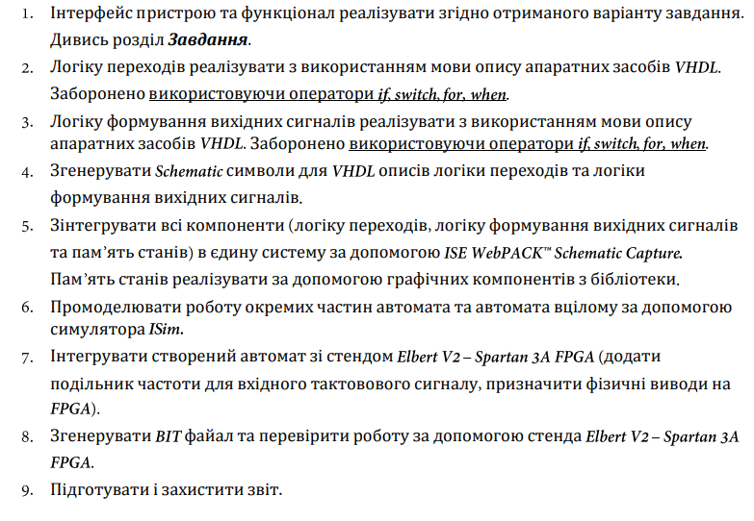

**Завдання:**

Так як я (12) варіант за журнальним списком, я виконую шостий варіант завдання, а саме:

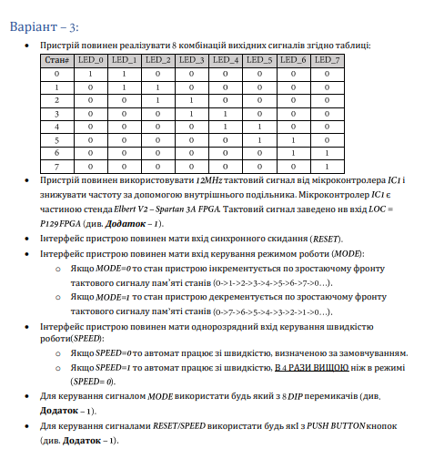

**Виконання завдання**

Я розпочав з того, що реалізував логіку виходів згідно мого варіанту. Створивши файл OutputLogic.vhd я реалізував 8 комбінацій вхідних сигналів згідно таблиці поданої вище.

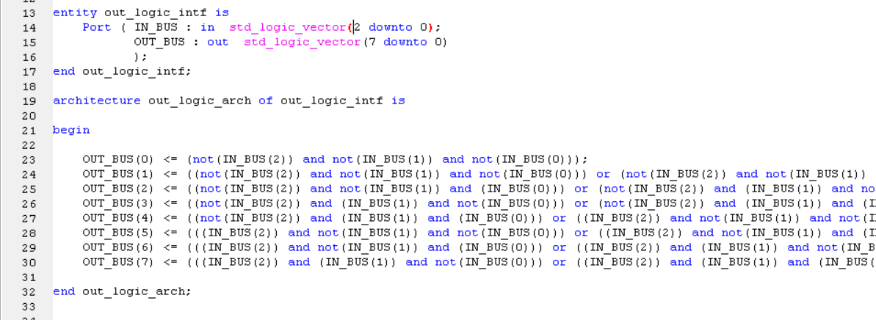

*Рис.1. OutputLogic.vhd*

Другою умовою, яку потрібно було реалізувати логіку переходів. Я реалізував її у файлі TransitionLogic.vhd. Також там я реалізував логіку роботи сигналу mode та reset. При mode=1 стан пристрою декрементується по зростаючому фронту. При mode = 0 навпаки(інкрементується).

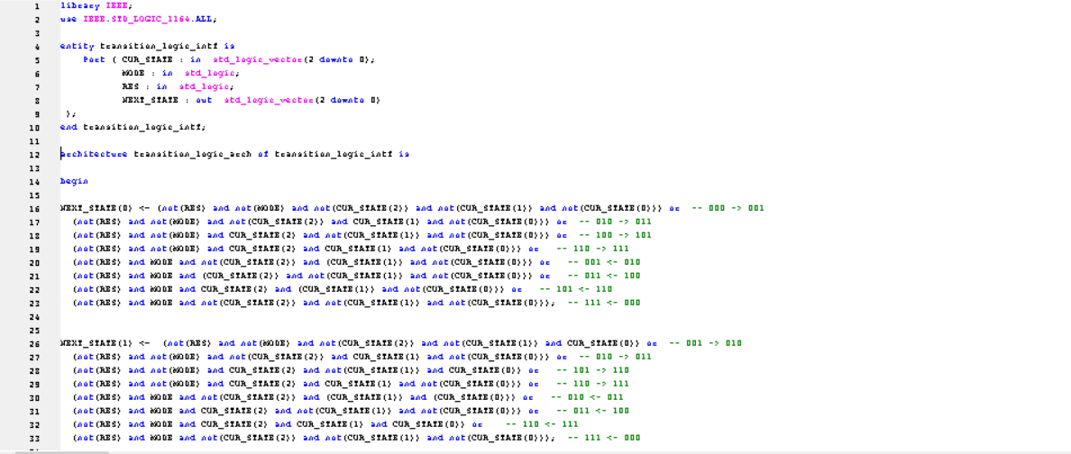

*Рис.2. TransitionLogic.vhd*

Третім етапом моєї роботи стало генерування схематік символів для файлів TransitionLogic.vhd та файлів OutputLogic.vhd після чого сформовані символи були додані у нещодавно створений файл LightController.vhd в якому реалізував автомат світлових ефектів

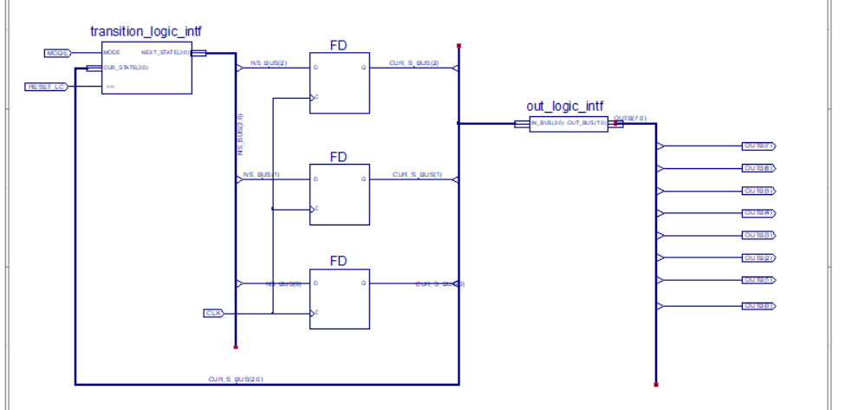

*Рис.3. LightController.sch*

Далі я переробив код, що реалізує підключення виводів схеми до фізичних виводів цільової FPGA.

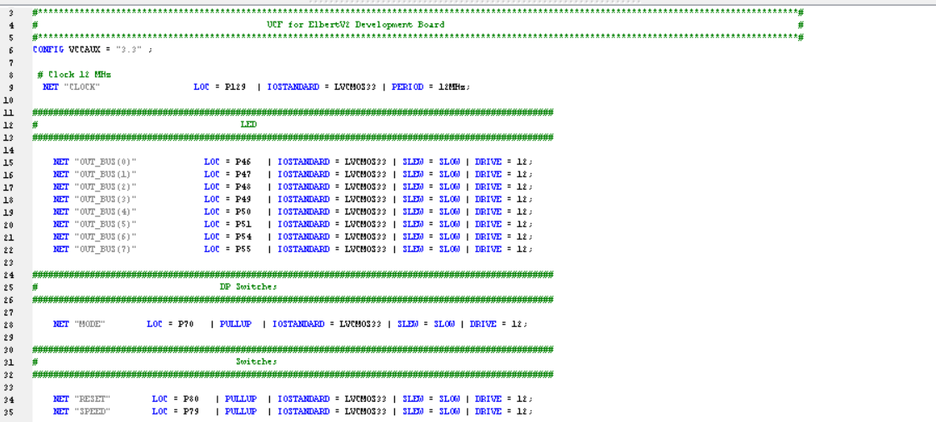

*Рис.4. MyConstraints.ucf*

Створив схематік файл TopLevel.sch в якому реалізував подільник частоти згідно умови та з’єднав його з згенерованим схематік символом автомата світлових ефектів.

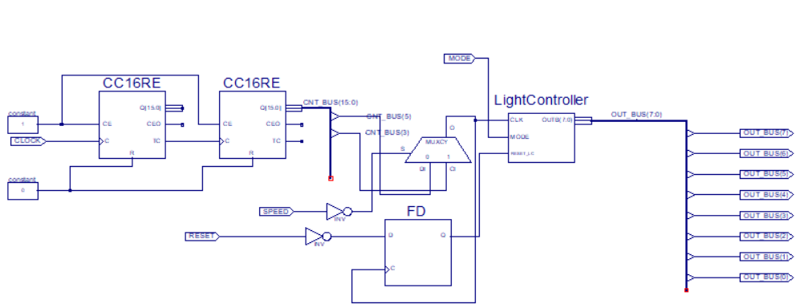

*Рис.5. TopLevel.sch*

Останнім кроком стало створення testbench файлу у якому я промоделював різні стани сигналів автомата.

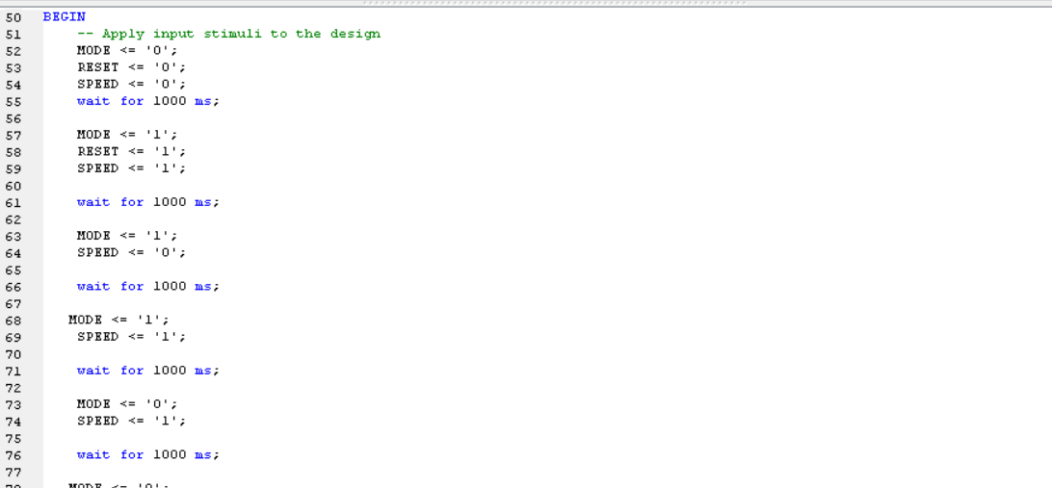

*Рис.6. TestBench.vhd*

Результат перевірки роботи схеми за допомогою симулятора ISim:

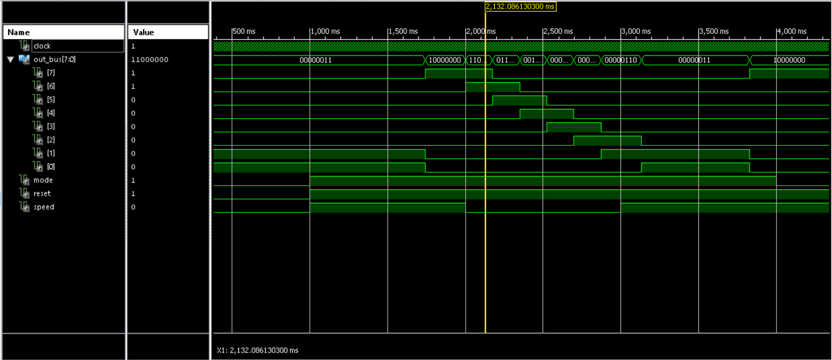

**Мета роботи:** на базі стенда навчився реалізовувати цифровий автомат світлових ефектів, а саме інтерфейс пристрою та функціонал, логіку переходів, логіку формування вихідних сигналів з використанням мови опису апаратних засобів VHDL, згенерував Schematic символи для VHDL описів логіки переходів та логіки формування вихідних сигналів.